ΑΡΙΣΤΟΤΕΛΕΙΟ  ΠΑΝΕΠΙΣΤΗΜΙΟ  ΘΕΣΣΑΛΟΝΙΚΗΣ | 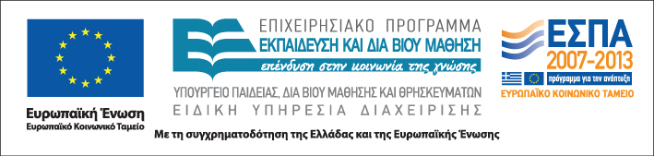


Δράση: Επιμόρφωση εκπαιδευτικών και μελών της εκπαιδευτικής κοινότητας
Υποδράση: Ενδοσχολική Επιμόρφωση, Επιστ.υπεύθυνη: Μαρία Λιακοπούλου

Προβλήματα συμπεριφοράς και κοινωνικής ένταξης των μαθητών: τεχνικές διαχείρισης και εκπαιδευτικές δραστηριότητες

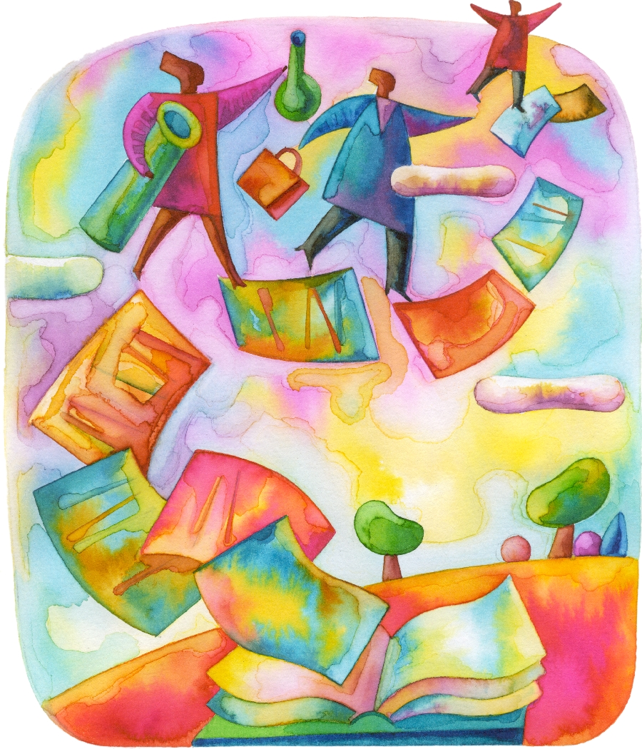

11 & 14 Απριλίου 2011

11^{ο} & 2^{ο} Δημοτικό Σχολείο Ηρακλείου

Δευτέρα 11 Απριλίου

17:30 – 20:30 Προβλήματα συμπεριφοράς
(με διάλειμμα) και διαχείρισή τους

Δήμητρα Μακρή
Δρ. Ψυχολογίας
Διευθύντρια Μουσικού Σχολείου Ιλίου

Πέμπτη 14 Απριλίου

17:30 – 20:30 Ετερότητα και Εκπαίδευση: Δυσκολίες
(με διάλειμμα) κοινωνικής ένταξης και εκπαιδευτικές
δραστηριότητες – πρακτικές

Ευαγγελία Λεζέ
Δρ. Ψυχολογίας
Διδάσκουσα Πανεπιστημίου Πατρών

